KẾ HOẠCH THỰC HIỆN CHỦ ĐỀ: NGHỀ NGHIỆP
KẾ HOẠCH TUẦN V: Chủ đề nhánh: Nghề xây dựng - Thời gian thực hiện: Từ ngày 15/12 - 19/12/2025
Thứ  Hoạt động | Thứ 2 | Thứ 3 | Thứ 4 | Thứ 5 | Thứ 6
Đón trẻ, chơi, TDS | - Cô đón trẻ, dạy trẻ chào cô chào bố mẹ, đưa trẻ vào lớp dạy trẻ cất đồ dùng cá nhân.  - Cho trẻ chơi theo ý thích, thể dục sáng.
Hoạt động học | Chạy trong đường hẹp | Trò chuyện về nghề xây dựng | Truyện: Thần sắt | Ôn so sánh chiều rộng của 2 đối tượng | Vẽ dụng cụ của nghề xây dựng
Chơi ngoài trời | - Dạo chơi trên sân trường  - TCVĐ: Gieo hạt  - Chơi tự do | Quan sát cây bàng  - TCVĐ: Lộn cầu vồng  - Chơi tự do | - Trò chuyện về thời tiết.  - TCVĐ: Nu na nu nống  - Chơi tự do | - Quan s¸t cây nhãn  - TCVĐ: KÐo co  - Chơi tự do | - Chơi ở góc vận động  - TCVĐ: Kéo cưa lừa xẻ  - Chơi tự do
Chơi, HĐ ở các góc | - Gãc PV: Nấu ăn cho các chú thợ xây.  - Gãc XD: X©y dựng mô hình ngôi nhà.  - Gãc HT: Xem tranh về chủ đề, chơi với các loại hột hạt  - Gãc NT: Tô mà ngôi nhà, dụng cụ nghề xây dựng  - Gãc TN: Ch¨m sãc v­ên c©y.
Ăn, ngủ, vệ sinh cá nhân | - Rèn kĩ năng rửa tay đúng cách trước và sau khi ăn, sau khi đi vệ sinh, thói quen lau miệng sau khi ăn.
Chơi HĐ theo ý thích | - Rèn kỹ năng rửa mặt | - Đọc đồng dao, ca dao về chủ đề | Học vở : Bé làm quen với toán | - Rèn kỹ năng mặc áo | - Vui văn nghệ cuối tuần.
Trẻ chuẩn bị ra về và trả trẻ | - Cho trẻ chơi tự do theo ý thích.  - Vệ sinh cá nhân cho trẻ.  - Bình xét bé ngoan, cắm cờ cuối ngày.( Bình cờ thứ 6)  - Trả trẻ tận tay phụ huynh, trao đổi về tình hình của trẻ trong ngày.

BAN GIÁM HIỆU DUYỆT      PHÓ HIỆU TRƯỞNG | NGƯỜI LẬP KẾ HOẠCH  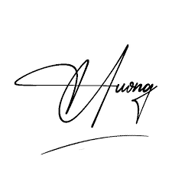  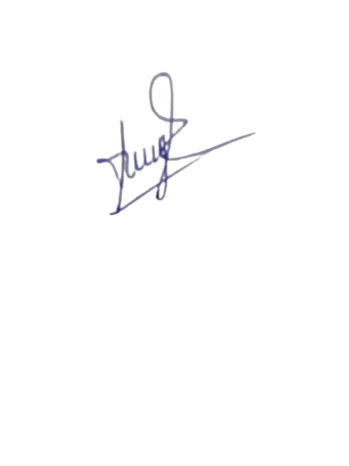  Phùng Thị Quý Phạm Thị Thúy Hường
Nguyễn Thị Mai

